
中心科学实验III课程
实 验 报 告
实验题目：自动化合成团簇

专 业：化学类
姓 名：
指导教师：
组 别：
学 号：
实验日期：2025.10.31

1 实验目的
1. 了解自动化实验平台的应用场景。了解合成实验的操作流程，认知常见实验操作的自动化实现方案及设备，理解自动化合成平台的应用场景。
2．掌握自动化合成操作的实现方式。学习如何通过代码控制xyz多轴运动单元、旋转圆盘、注射泵单元、磁力搅拌加热器及夹爪，掌握自动化样品加液、加热及转移等操作的具体实现方式。
3．理解团簇晶体的自动化合成流程。操控自动化实验平台，完成14个合成方案的探索，深入认识自动化合成实验平台的设计逻辑。

2 实验原理
2.1 综合自动化实验平台：
实验室自动化通过机器替代人工以实现实验探索的高效化。尽管化学实验流程复杂、实验操作多种多样，实现化学实验自动化面临诸多挑战，但科学家们正不断推进该领域的发展。其中，模块化自动化实验平台将复杂实验步骤拆解为独立的可操作单元，每个单元专注于特定功能，降低了实验设计门槛，同时保留了高度的灵活性与可扩展性。实验过程中，可根据实验需求自由组合可操作单元，构建定制化流程，避免了传统实验中繁琐的手动操作与人为误差。例如，xyz多轴运动单元可模拟实验人员转移样品瓶的操作，将样品瓶放置到指定位置；试剂加液模块可模拟使用移液枪的操作，将所需液体试剂加入反应器中；温度控制模块可精确控制温度，为团簇合成提供适宜的反应温度条件，促进反应高效进行。这些模块的协同工作，使化学合成实验变得简单、高效且可控。
本实验所采用的综合自动化实验平台包含xyz多轴移动单元、旋转圆盘、注射泵单元、夹爪及磁力搅拌加热器，如图 1 所示。通过集成能够实现各种操作的模块单元，设定好执行顺序，平台能够逻辑有序地执行化学合成的多项任务，实现实验操作的自动化。

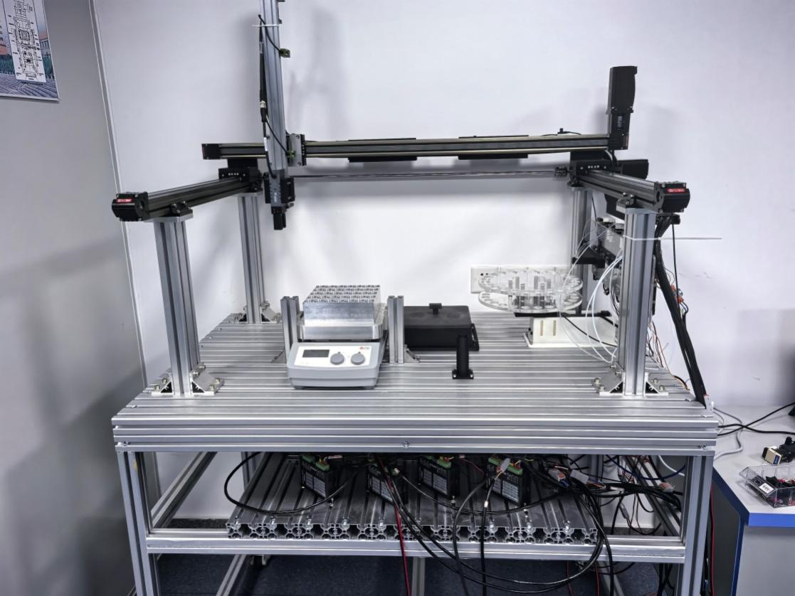
图 1 综合自动化实验平台
2.2 目标反应——稀土-过渡金属团簇合成：
稀土-过渡金属团簇是由稀土离子（Ln³⁺）与过渡金属离子（TMⁿ⁺）通过配位作用形成的离散型稳定聚集体。其中，配位控制水解法是一种常用的合成策略。在该策略中，金属离子在配体的保护下发生水解聚集，形成不同结构的溶液物种。然而，仅有高转化率且可结晶的物种才能通过单晶X射线衍射进行结构表征。因此，团簇合成通常需要系统优化多种参数来获得特定结构的晶体，包括各试剂的比例、pH值、温度等，并涉及大量重复性操作，如反应液配制、样品转移、加热等。本实验中的自动化实验平台集成了可实现上述操作的各种设备单元，通过合理的程序设计，便可程序化执行上述操作，从而实现稀土-过渡金属团簇的自动化合成。
[La₃Ni₆(IDA)₆(OH)₆(H₂O)₁₂](NO₃)₃ (简写为La₃Ni₆)是一种典型的稀土过渡金属团簇，具有易于合成、产率高、结晶快等优点，适合作为本实验的目标产物。其团簇结构的形成过程及其晶体结构如图 2 所示。
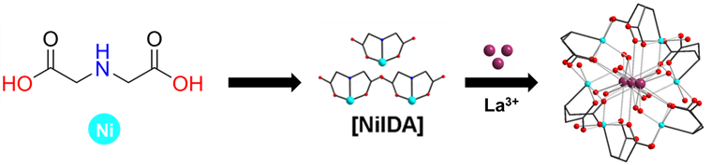
图 2 La₃Ni₆团簇结构的形成过程及其晶体结构

3 仪器和试剂
3.1 实验仪器
综合自动化实验平台1套（包含三轴、加热台、轮盘型加液平台、注射泵若干）、15 mL样品瓶、100 mL蓝盖瓶若干、笔记本电脑
3.2 实验试剂与耗材
亚氨基二乙酸、六水合硝酸镍、六水合硝酸镧、氢氧化钠、超纯水等。称量纸、载玻片、药匙等。
反应液配置方法：
试剂 | 六水合硝酸镧  a (g) | 六水合硝酸镍  b(g) | 亚氨基二乙酸  c (g) | 氢氧化钠  d (g) | 定容体积(mL)
A | 17.32 | 26.17 | 7.99 | 2.4 | 100
B | 12.99 | 26.17 | 11.98 | 3.6 | 100
C | - | - | - | - | 100
D | - | - | - | 8 | 100
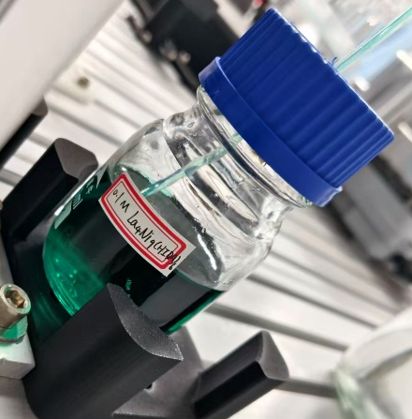
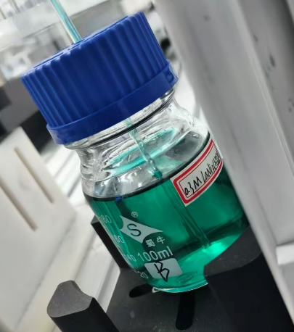
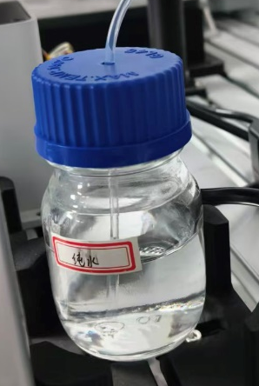
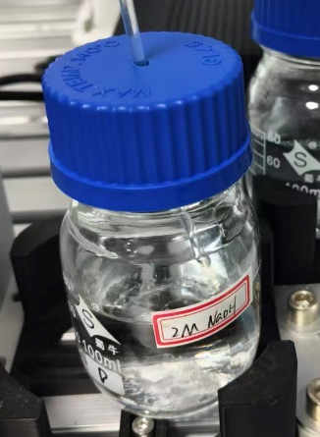
试剂A-D的配置：取六水合硝酸镧 a g，六水合硝酸镍b g和亚氨基二乙酸c g用一定量纯水溶解，再缓慢加入d g氢氧化钠固体，搅拌至溶液澄清。冷却至室温后，按表格要求定容。转移到储液瓶中待用（a、b、c、d数据详见上表）。
图 3-1 ~ 3-4 试剂A, B, C, D

4 仪器条件、实验操作步骤和注意事项
4.1 计算机环境配置与Python库的安装（课前完成）
为保证实验的顺利进行，应在课前对以下内容进行安装和检查：
a.安装Anaconda软件。软件下载地址https://www.anaconda.com/download/success，确保安装过程中将 Python 添加到系统环境变量；
b.安装Visual Studio Code软件。软件下载地址https://code.visualstudio.com/
c.安装检查。打开编程软件（Visual Studio Code），依次点击File--Open Folde—找到并选择cluster_platform_education文件夹进行打开。在软件左侧目录栏分别找到config.yaml、subunits.ipynb、La₃Ni₆ synthesis.ipynb文件，确保能够正常显示相应的文本。
d.库的安装。使用编程软件（Visual Studio Code）调用cluster_platform_education后，依次点击View—Terminal，在Terminal中输入”pip install –e .”，等待安装完成。
4.2 综合自动化实验平台的程序配置
a.建立计算机与实验平台中各设备的通信连接。将平行夹爪（parallel_gripper）、运动控制平台（axis_controller）、磁力搅拌加热器（hotplate_controller）、注射泵（pumps_controller）的控制模块通过USB线与计算机相连。使用编程软件（Visual Studio Code）打开cluster_platform_education\config文件夹，根据所使用合成仪的设备编号选择正确的配置文件（如仪器三选择config3.yaml），在对应的配置文件中找到记录各设备COM口编号的字段，根据真实情况修改，将其余配置文件删除以避免误读。
各设备单元串口号的查看方法：按 Win + X，选择设备管理器。展开端口 (COM 和 LPT) 选项，列表中的COMx（如COM3）即为串口号。若设备单元未显示，可能需要安装驱动(一般情况下，联网可自动安装)。若不确定各设备的串口号，可通过插拔串口进行确认。
4.3 设备单元的控制方法
使用Visual Studio Code软件打开subunits.ipynb，根据文件中的步骤提示，依次执行步骤一和步骤二，理解各设备单元的独立控制方法。
4.4 La₃Ni₆晶体的自动化合成探索
a.实验方案的编写。打开…\cluster_platform_education\sample.csv，分别设置每个反应(0-13)中试剂A(volume1)、试剂B(volume2)、试剂C(volume3)及试剂D(volume4)的用量。保存为csv格式。
反应设置要求：试剂A、试剂B、试剂C的用量控制在1.5±0.3 mL内，试剂D的用量控制在0-0.5 mL之间。可参考表1中方案进行编辑。
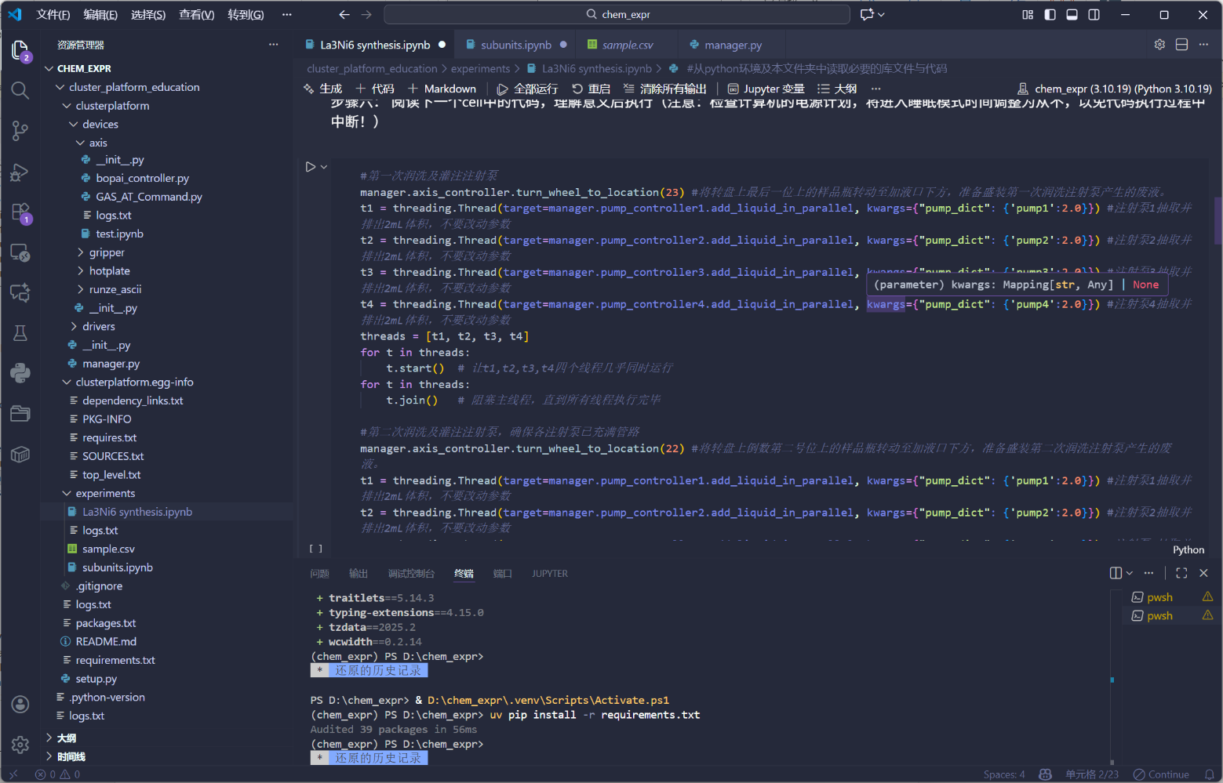
暂停程序并检查。
图 4 环境配置（使用uv, Python 3.10）

5结果与讨论


5.1内容
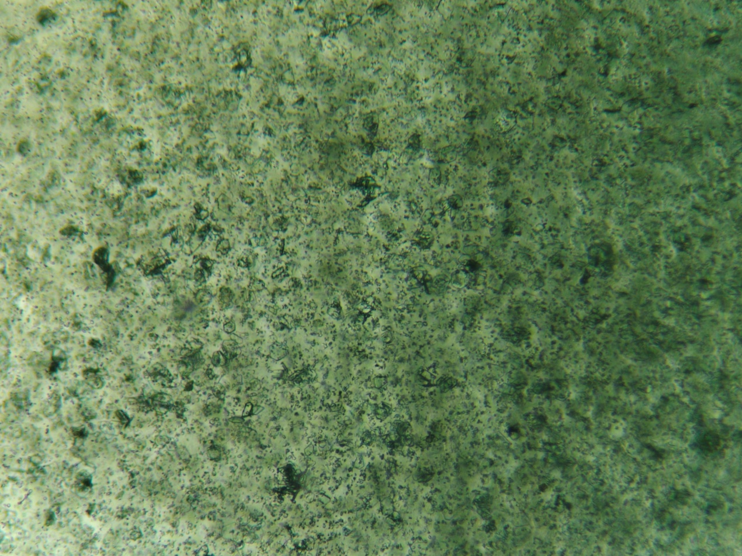
图 5 显微镜下的晶体（使用显微镜的截图功能拍摄）
图 6 显微镜下的晶体（使用手机镜头对准目镜拍摄）
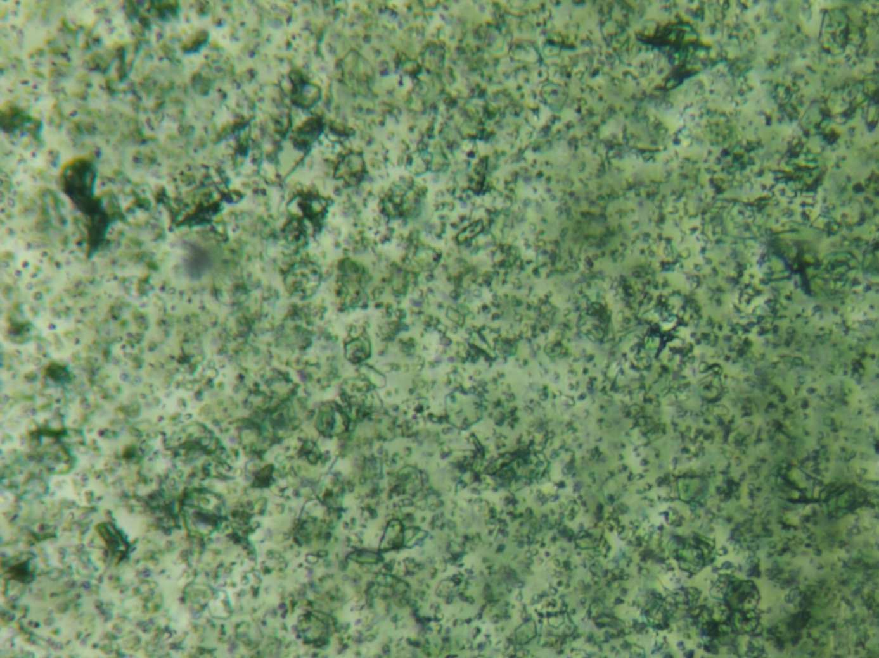
图 7 显微镜下的晶体（使用手机镜头对准目镜拍摄）

实验结果：
共使用14个样品瓶，按照设定的程序进行反应，再经过设定的时间结晶后，编号0~5的样品中看不到晶体，6~10的样品中出现了无定形沉淀，而编号11,12,13的样品瓶在手电筒的光照下可以看到明显的晶体反光，其中13号瓶溶液澄清，没有沉淀，因此选择这个瓶中的样品在显微镜下观察，拍摄的照片如图5,6,7，能明显地看到预想中的晶体的产生，可以认为这是一次成功的自动化合成实验。

结果分析与讨论：
1) 分析成功条件
生成高质量晶体的关键在于适宜的金属离子比例（La:Ni）和pH环境，后者通过试剂A/B的比例及试剂D的用量来调控。这表明，在配体IDA存在下，特定的Ln³⁺/TMⁿ⁺化学计量比是形成稳定{La₃Ni₆}核簇结构的有利因素。因此，有必要设计一系列浓度梯度的实验来探寻最佳配比。
2) 失败的样品可能原因
无晶体生成：原因可能在于初始pH值不当（过高或过低），影响了金属离子的水解与配位行为；或是金属与配体的比例偏离了形成目标团簇的最佳范围。
生成无定形沉淀：这可能是由于反应速率过快，导致成核速率远超晶体生长速率，从而生成了热力学上不稳定的产物。此外，局部浓度过高引发的不可控聚集，或碱性过强导致的氢氧化物沉淀也是可能的原因。
3) 自动化平台的优势
高通量与重现性：平台能在数小时内完成14组条件的探索。由于每组的加液、搅拌和加热过程完全一致，有效排除了人为操作误差，使不同条件间的对比结果更具说服力。
操作精确性：注射泵的精确定量加液与加热台的精准温度控制，为反应提供了高度可控的环境，这是保障实验结果可重复性的关键。
4) 结论
本实验不仅成功验证了自动化平台在合成复杂无机团簇方面的可行性，还通过条件筛选初步确定了形成La₃Ni₆团簇的有利参数范围。这充分展现了自动化平台在提升实验效率和保证操作重现性方面的巨大潜力。

6 思考题解答
6.1 思考综合自动化实验平台还可以应用于哪些其他类型的化学实验？说明所需的操作单元。
自动化平台的核心优势在于模块化和高通量，适用于各类化学筛选实验：
纳米材料合成筛选：并行探索前驱体、温度、时间等参数对纳米材料（如量子点、MOFs）的影响。需配备XYZ运动平台、多通道注射泵和并行加热反应器阵列。
有机与催化反应优化：高通量筛选催化剂、配体、溶剂等条件。关键在于使用耐有机溶剂的流体部件（如PTFE），并集成惰性气氛保护系统（如手套箱）。
可控聚合反应：通过精确控制单体滴加速度和反应温度，合成特定分子量的聚合物。需配备高精度注射泵和能处理高粘度体系的强力搅拌器。
6.2 按照你的想法，设计一个能够在实验室中实现自动化过滤单元操作的装置。
装置名称：模块化真空过滤与洗涤自动化单元
设计目标：实现从反应液到干燥滤饼的全程自动化处理，覆盖样品转移、过滤、洗涤和收集等步骤，以替代重复性高且易出错的手动操作。
装置构成与工作流程：
1) 过滤工位：一个固定的工位，安装有标准接口的布氏漏斗或砂芯漏斗。漏斗下方通过电磁阀与真空系统和滤液收集瓶相连。工位旁设有洗涤液注射泵，其针头可在微型滑台的控制下，精确移动至漏斗上方任意位置。
2) 样品转移单元：以XYZ三轴运动平台为主框架。其末端执行器是一个定制的“倾倒式”电动夹爪，该夹爪不仅能牢固抓取反应瓶，还能在电机驱动下平稳地旋转至少180度，以实现将悬浊液完全倾倒而无溅洒。
3) 固料收集单元：配备一个专用的“滤饼夹取”工具，例如基于真空吸力的吸笔或柔性的铲形夹爪，用于将带有滤饼的滤纸从漏斗中完整取出。旁边设有一个用于放置样品管或样品盘的收集区。
自动化工作流程：
准备：平台控制夹爪，将一张圆形滤纸精确放置在干燥的漏斗上。
转移与倾倒：平台移动至指定反应瓶位置，抓取瓶子，将其转移至过滤工位正上方，然后缓慢旋转夹爪，将瓶内悬浊液全部倒入漏斗。
启动真空：倾倒的同时或之后，控制系统打开电磁阀，启动真空泵进行抽滤。
洗涤：母液抽干后，真空保持开启。洗涤泵启动，其针头在运动控制下，对漏斗内的滤饼进行预设路径（如“同心圆”或“Z字形”）的扫描式喷洒，确保洗涤液均匀覆盖滤饼。此过程可根据程序设置重复多次。
干燥与收集：洗涤完成后，可保持真空抽吸一段时间以初步干燥滤饼。随后，关闭真空。平台切换至“滤饼夹取”工具，将滤纸连同滤饼从漏斗中取出，精确地转移并放入指定的样品管中。
清洁（可选）：可增加一个冲洗步骤，由清洁喷头对漏斗进行自动冲洗，为下一次过滤做准备。

6.3 根据实验操作过程中的体验，提出对综合自动化实验平台的改进建议。
软件层面：开发一个图形化用户界面（GUI）。用户可以通过拖拽代表不同操作（如“加液”、“搅拌”、“加热”）的模块并设置具体参数（如体积、转速、温度）来直观地设计实验流程。这将极大降低编程门槛，使不熟悉代码的化学研究者也能轻松使用。
硬件层面：
增加机器视觉系统：在机械臂或关键工位安装摄像头，结合图像识别算法，可实现多种高级功能：自动识别样品瓶位置并校准坐标、实时监测反应体系的液位高度、通过颜色或浊度变化判断是否有沉淀或晶体生成，甚至可以识别二维码进行样品追溯。
改进夹爪设计：开发模块化或可自适应的通用夹爪，使其能够通过更换卡爪或调整力度，兼容更多不同规格、形状的反应瓶、离心管或样品皿，增强平台的通用性。
增加在线分析探头：集成标准化的接口，用于安装pH电极、电导率仪、紫外-可见光谱探头等。这能实现对反应过程关键参数的原位监测，数据可用于实时反馈控制，例如根据pH值变化自动补加酸或碱，实现真正的智能反应优化。
6.4 为什么要在自动化合成平台上加装一个黑色筒，用于放下反应瓶并重新抓取？
(1) 实现精确定位，消除累积误差：转盘是一个动态部件，经过多次旋转后，其位置可能会产生微小的累积误差。如果机械臂直接从有误差的转盘上抓取瓶子，再放入空间狭小的加热槽，很可能发生碰撞或放置失败。黑色筒是一个位置固定的静态部件，其上部呈漏斗形，可以引导反应瓶顺利落入；深处内径与反应瓶外径精确匹配。这样，无论转盘的误差多大（在一定范围内），瓶子总能落入筒内的同一个精确位置。机械臂只需从这个固定位置抓取，就能保证后续操作（如放入加热槽）的绝对精度。
(2) 优化抓取方式，提升稳定性：首次在转盘上抓取时，由于空间限制，周围的瓶子紧密排列，机械臂通常只能夹取到反应瓶上端裸露的瓶口部分。这种方式接触面积小，夹持力不稳，在快速移动过程中有晃动或掉落的风险。将瓶子放入黑色筒后，整个瓶身都暴露出来，机械臂可以进行第二次抓取，此时能够从更低、更稳固的瓶身部分进行夹持。这种方式接触面积大，重心更稳，确保了在后续转移过程中的牢固与安全。

7 参考文献
[1]Granda JM, Donina L, Dragone V, et al. Controlling an organic synthesis robot with machine learning to search for new reactivity. Nature, 2018, 559: 377–381.
[2]Jiang YB, Salley D, Sharma A, et al. An artificial intelligence enabled chemical synthesis robot for exploration and optimization of nanomaterials. Science Advances, 2022, 8: eabo2626.
[3]Sebastian Manzano J, Hou W, Zalesskiy SS, et al. An autonomous portable platform for universal chemical synthesis. Nature Chemistry, 2022, 14: 1311–1318.
[4]Burger B, Maffettone PM, Gusev VV, et al. A mobile robotic chemist. Nature, 2020, 583: 237–241.
[5]Salley D, Manzano JS, Kitson PJ, et al. Robotic Modules for the Programmable Chemputation of Molecules and Materials. ACS Central Science, 2023, 9(8): 1525–1537.
[6]Du MH, Zheng XY, Kong XJ, et al. Synthetic Protocol for Assembling Giant Heterometallic Hydroxide Clusters from Building Blocks: Rational Design and Efficient Synthesis. Matter, 2020, 3(4): 1334–1349.
[7]凌誉, 林昶旭, 周达, 等. 自动化和智能化的化学合成.中国科学:化学, 2023, 53(01): 48-65.

